**Dzień Ziemi - 22 kwietnia**

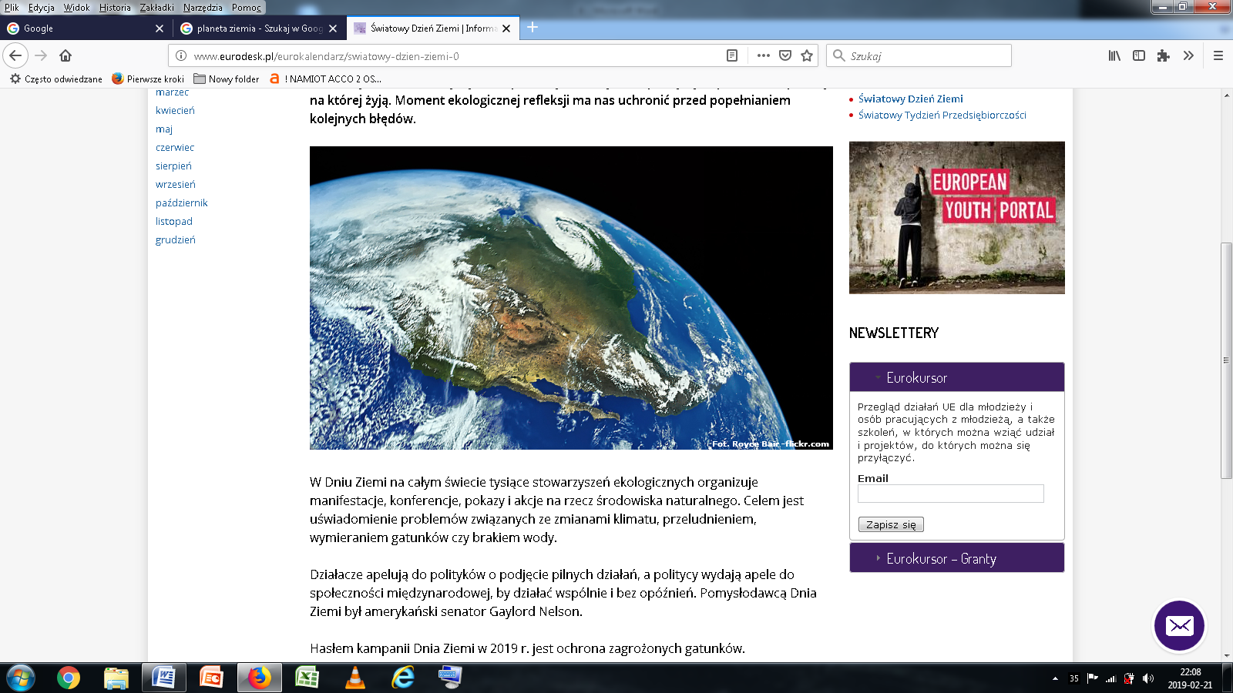

***KIEDY?***

**Dzień Ziemi** obchodzony jest w momencie równonocy wiosennej na półkuli północnej, czyli w dniu równonocy jesiennej na półkuli południowej. Ten dzień wyróżnia się tym, że na całej planecie dzień trwa tyle samo, co noc. Równonoc wiosenna w starożytnych kulturach rolniczych wiązała się ze świętem rodzącego się życia. Współcześnie podkreśla się, że jest to dzień swoistej równowagi mogącej pomóc w odrzuceniu wzajemnych różnic między ludźmi odmiennych ras i religii. Niezależnie od wyznawanej wiary czy przynależności etnicznej, wszyscy przedstawiciele *Homo sapiens* dzielą między siebie tę samą planetę, która - według organizatorów *Dnia Ziemi* - jest naszym wspólnym dobrem.

***HISTORIA***

Jako pierwszy z ideą obchodzonego na całym świecie *Dnia Ziemi* wystąpił John McConnell (ur. 1915), na konferencji UNESCO, dotyczącej środowiska naturalnego w 1969 r. Pierwszy raz Dzień Ziemi został ogłoszony 21 marca 1970 r. przez burmistrza San Francisco, Josepha Alioto.

W 2009 roku dzień 22 kwietnia został ogłoszony przez Zgromadzenie Ogólne ONZ, jako Międzynarodowy Dzień Matki Ziemi. Pierwsze obchody odbyły się w 2010 roku.

**W Polsce Dzień Ziemi obchodzony jest od 1990 roku.**

***TEMATYKA***

Program i tematykę kolejnych obchodów polskiego Dnia Ziemi kształtują ważne   
i bieżące tematy dotyczące ekologii i środowiska. Każdego roku Dniu Ziemi towarzyszy inne hasło przewodnie. W 2015 obchody Dnia Ziemi poświęcono promocji odnawialnych źródeł energii i efektywności energetycznej, w 2016 roku hasło brzmiało "Z energią zmieńmy źródła", w 2017 "W kierunku natury", w 2018 "Koniec zanieczyszczeń   
z tworzyw sztucznych". Hasło tegorocznej edycji brzmi **"Chrońmy nasze gatunki"**.

***DLACZEGO OCHRONA GATUNKÓW?***

• Żyjemy w okresie największego wymierania gatunków w ciągu ostatnich 60 milionów lat. Zwykle rocznie wygasa od jednego do pięciu gatunków. Wiele gatunków zniknie, zanim dowiemy się o nich lub   
o korzyściach, jakie przynoszą na naszej planecie.

• Nowe badania sugerują, że populacje owadów zmniejszyły się w Niemczech o ponad 75% w ciągu ostatnich 28 lat. Jest to bardzo niepokojące: 80% dzikich roślin potrzebuje pszczół i innych owadów do zapylania, a 60% gatunków ptaków potrzebuje owadów jako pokarmu.

• Zniszczenie środowiska, eksploatacja i zmiany klimatyczne siedlisk powodują utratę połowy populacji dzikich zwierząt na świecie.

• Naczelne, nasi najbliżsi krewni ze świata zwierząt, są szczególnie zagrożeni. Blisko 60% z 504 gatunków naczelnych na świecie jest zagrożonych wyginięciem, a 75% gatunków naczelnych odnotowuje poważny spadek populacji.

• Na całym świecie rocznie ponad 650 000 ssaków morskich zostaje złowionych lub poważnie rannych przez urządzenia połowowe.

• W ciągu ostatnich 20 lat około 75% wszystkich gatunków wielorybów zębatych, takich jak delfiny, morświny i 65% gatunków wielorybów fiszbinowych (humbak, wieloryb błękitny) i 65% gatunków płetwonogich (lwy morskie) ucierpiało w wyniku połowów na całym świecie.

• 40% światowych gatunków ptaków zanika, a 1 na 8 jest zagrożony wyginięciem na świecie.

• Nasze wielkie koty, w tym tygrysy, lamparty i gepardy, znajdują się w krytycznym spadku, a wiele   
z nich wyginie w następnej dekadzie. Koty świata są zabijane ze względu na mięso i skóry. Największym na świecie rynkiem zbytu tych krytycznie zagrożonych gatunków wraz z czarnym nosorożcem pozostają Chiny.

• Populacje jaszczurek są szczególnie narażone na zmiany klimatu. Ostatnie badania pokazują, że jeśli obecny spadek populacji jaszczurek będzie trwał, 40% wszystkich gatunków jaszczurek wymrze do 2080 roku.

• Populacja amerykańskich bizonów liczyła kiedyś miliony. Wędrowały od Alaski do Meksyku. Obecnie zajmują mniej niż jeden procent ich pierwotnego siedliska. Ich istniejące siedlisko jest tak małe i ściśle kontrolowane, że bizony, które przeżyły, są traktowane jak bydło.

***CO MOŻEMY ZROBIĆ?***

Musimy współpracować w celu ochrony zagrożonych gatunków: pszczół, raf koralowych, słoni, żyraf, owadów, wielorybów i innych. Dobrą wiadomością jest to, że tempo wymierania wciąż może zostać spowolnione, a wiele z naszych ginących   
i zagrożonych gatunków może zostać ochronionych, jeśli będziemy pracować razem, aby zbudować zjednoczony globalny ruch konsumentów, wyborców, nauczycieli, przywódców duchowych i naukowców, który będzie domagać się natychmiastowego działania.

***JAK OBCHODZIĆ DZIEŃ ZIEMI? (najlepiej przez cały rok)***

Dzień Ziemi, najważniejsze, najbardziej znane i najhuczniej obchodzone ze świąt ekologicznych zwykle poświęcone jest śmieciom, zakazom i nakazom (zakręć kran, zgaś światło, drukuj dwustronnie itp.) i jednorazowym akcjom. **Chcielibyśmy zachęcić Was do celebrowania tego święta w inny sposób. Do tego, żebyście wyszli z domu i poszli do lasu, na łąkę, do parku, albo chociaż na poszukiwanie przyrody w zasięgu wzroku. Żebyście poświęcili czas na bycie   
z Przyrodą, na refleksję, jak ona jest dla nas ważna, ale i jak jest fascynująca, piękna, ciekawa.**

**DOCENIAJĄC PIĘKNO PRZYRODY ŁATWIEJ JEST O NIĄ DBAĆ!**

